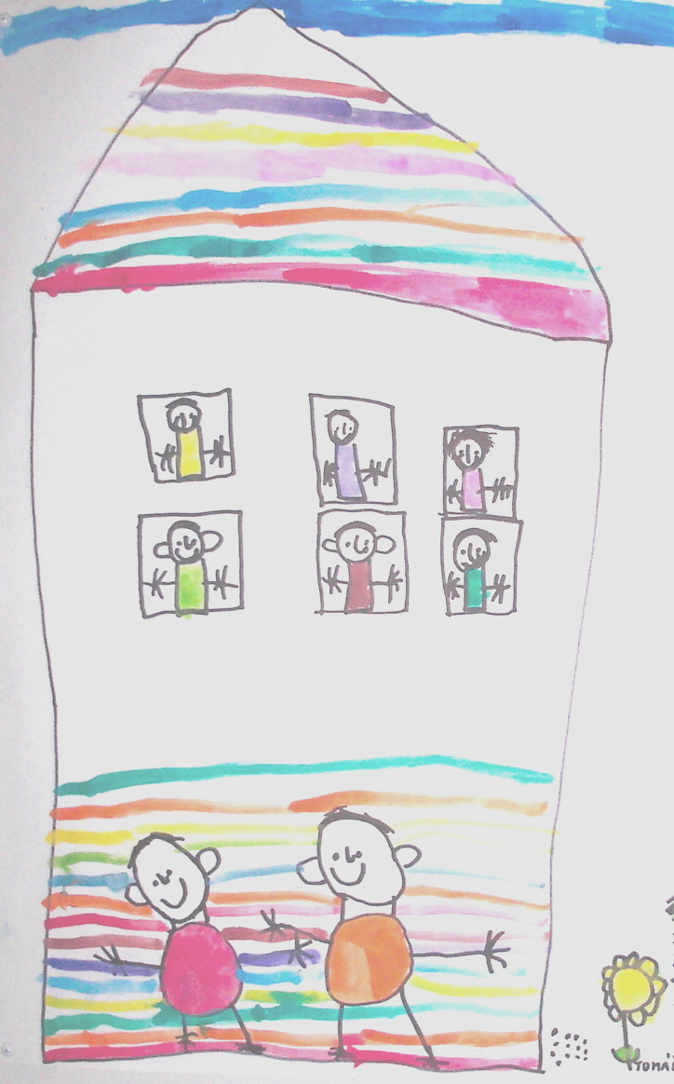 **Mateřská škola Hradec Králové, Kampanova,**

**Statutární město Hradec Králové,**

**Královéhradecký kraj,**

**Ústav primární a preprimární edukace a Katedra výtvarné kultury PdF Univerzity Hradec Králové**

**pod záštitou děkana PdF UHK** [**doc. PhDr. Pavla Vacka, Ph.D.**](http://www.uhk.cz/cs-cz/Stranky/person.aspx?login=vacekpa1)

**vyhlašují**

**XIV. ROČNÍK**

**VÝTVARNÉ PŘEHLÍDKY**

**A SOUTĚŽE PRO PŘEDŠKOLNÍ DĚTI**

**Š K O L K A**

**PLNÁ DĚTÍ**

**Do přehlídky a soutěže mohou být**

**zaslány výtvarné**

**práce dětí ze všech**

**typů zařízení**

**pečujících o děti**

**předškolního věku.**

**Výtvarné práce mohou být vytvořeny libovolnou technikou,**

**v jakémkoli formátu, na neomezené téma v kategoriích:**

**- DVOULETÉ - TŘÍLETÉ - ČTYŘLETÉ - PĚTILETÉ - ŠESTILETÉ DĚTI,**

**- JEDNOTLIVEC - SKUPINOVÉ PRÁCE**

**Výtvarné práce, prosím, označte čitelně na zadní straně:**

**JMÉNO a VĚK AUTORA, NÁZEV PRÁCE, ADRESA, PSČ, TEL.ČÍSLO**

**a E-MAIL PŘEDŠKOLNÍHO ZAŘÍZENÍ, JMÉNO PŘEDŠ. PEDAGOGA**

**Výtvarné práce zasílejte do 25. 2. 2016 na adresu:**

**MATEŘSKÁ ŠKOLA**

**ALBERTOVA 767**

**500 02 HRADEC KRÁLOVÉ**

**ČESKÁ REPUBLIKA**

**Výstava výtvarných prací dětí se uskuteční od 21. 3. do 8. 4. 2016**

**v prostorách Pedagogické fakulty Univerzity Hradec Králové.**

**Vítězové budou pozváni na slavnostní převzetí diplomů a cen do prostor UHK.**

**Pořadatelé si vyhrazují právo k tištění, reprodukování a dalšímu prezentování výtvarných prací zaslaných do soutěže bez nároku autora na honorář.**

** Podrobné informace naleznete na** [**http://www.mskampanova.a-fw.net/soutez_2016.php**](http://www.mskampanova.a-fw.net/soutez_2016.php) **kontakt na organizátory: msalbertova@volny.cz**

